Colegiul Tehnic Energetic Sibiu

Proiect

Examenul de atestare a competențelor profesionale a

absolvenților claselor de matematică-informatică si matematică-informatică, intensiv

informatică

Tema proiectului:

*Pagină web: Bibliofy*

**Elevi:** **Prof. coordonator:**

Contz Alexandru-Ioan Popa Virginia

Nedelcu Alexandru-Ioan

An şcolar 2023 - 2024

**Cuprins**

Scenariu proiect 3

PERSONA 4

Prezentare proiect 5

Concluzii 7

Bibliografie 8

Scenariu proiect

"Bibliofy" este o librărie online care oferă acces la o gamă largă de cărți și servicii pentru utilizatori. Iată câteva caracteristici și funcționalități ale acestei librării:

1. Bază de date extinsă: O colecție vastă și diversificată de cărți, organizată într-o bază de date ușor de navigat.

2. Coduri de bare pentru cărți: Fiecare carte din colecție are un cod de bare unic pentru a facilita gestionarea și urmărirea acestora în sistem.

3. Locații fizice: Există sedii fizice în orașe sau puncte de distribuție unde utilizatorii pot ridica cărțile comandate online sau pot interacționa direct cu personalul pentru diverse servicii (returnare, recomandări etc.).

4. Login/Cont personalizat: Utilizatorii pot crea conturi individuale pentru a accesa si gestiona comenzile anterioare.

5. Formular de comandă: Un formular online simplu și intuitiv pentru plasarea comenzilor, inclusiv detalii despre adresa de livrare, metoda de plată etc.

6. Formular de retur: Proces simplificat pentru returnarea cărților și solicitarea de rambursare sau schimb, inclusiv detalii despre motivele returnării și instrucțiuni clare pentru returnare.

Acestea sunt doar câteva aspecte pe care librăria online "Bibliofy" le detine pentru a oferi o experiență completă și plăcută utilizatorilor săi.

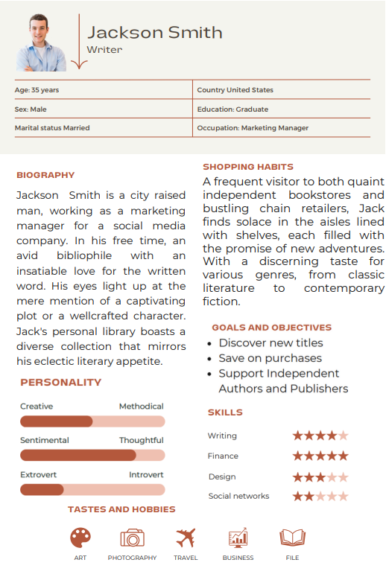PERSONA

Prezentare proiect

Pagina principala (Home):



Categorii:

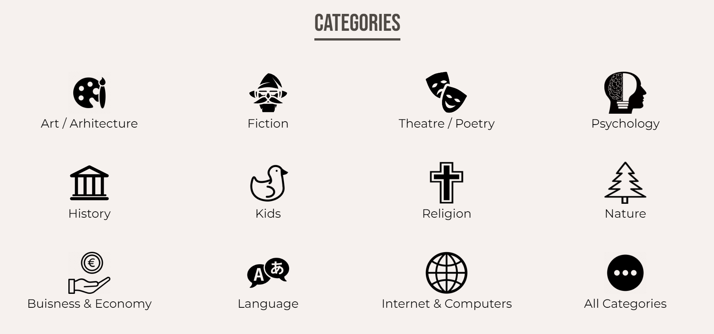

Cartiile disponibile (Books):

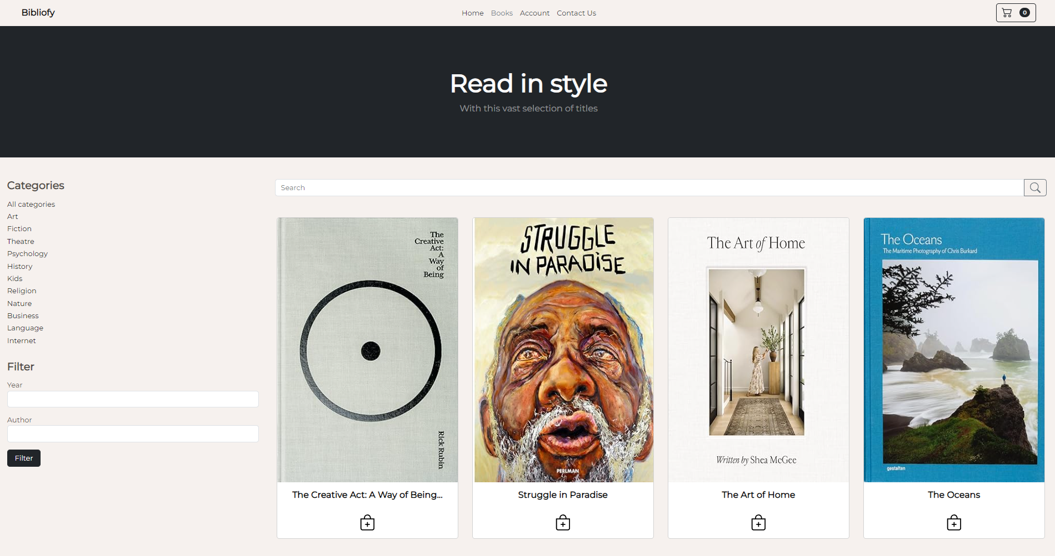

Pagina specifica fiecarei carti:

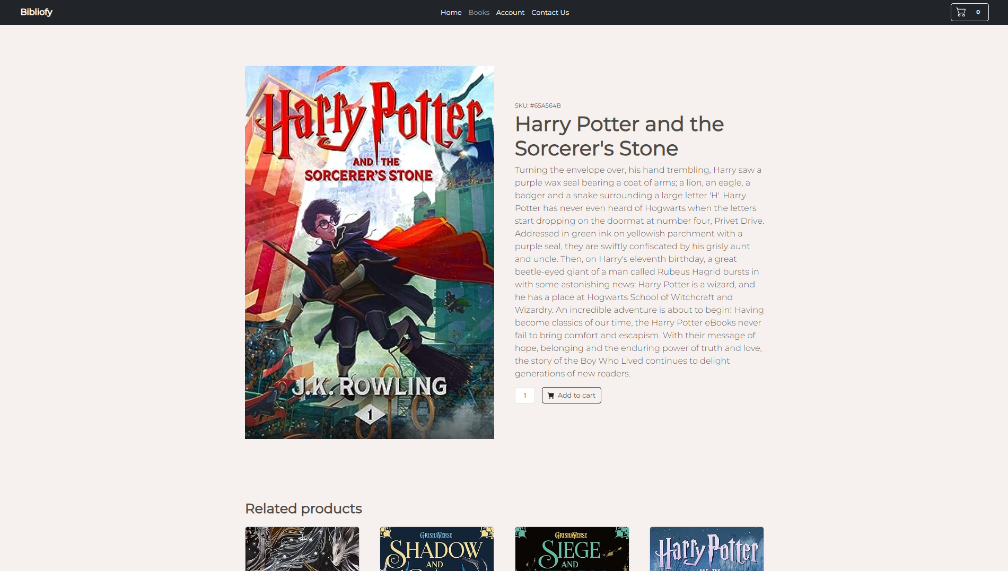

Pagina contului (Account):

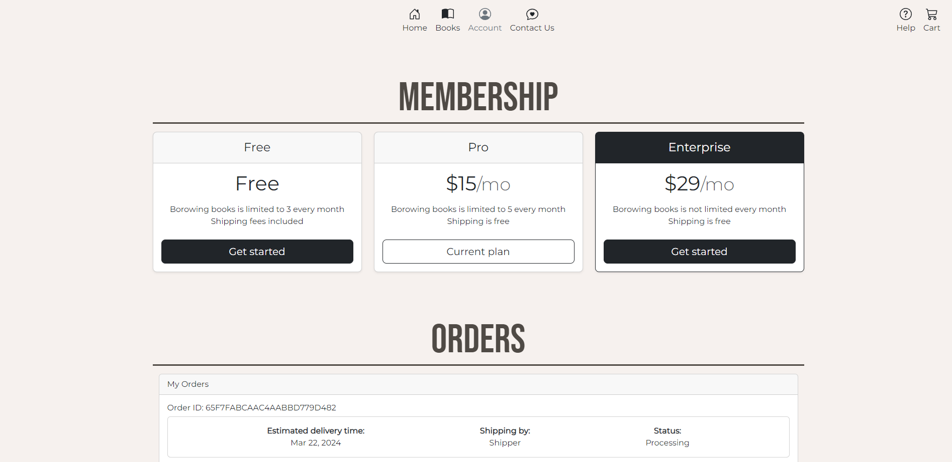

Posibilitatea de a schimba datele contului:

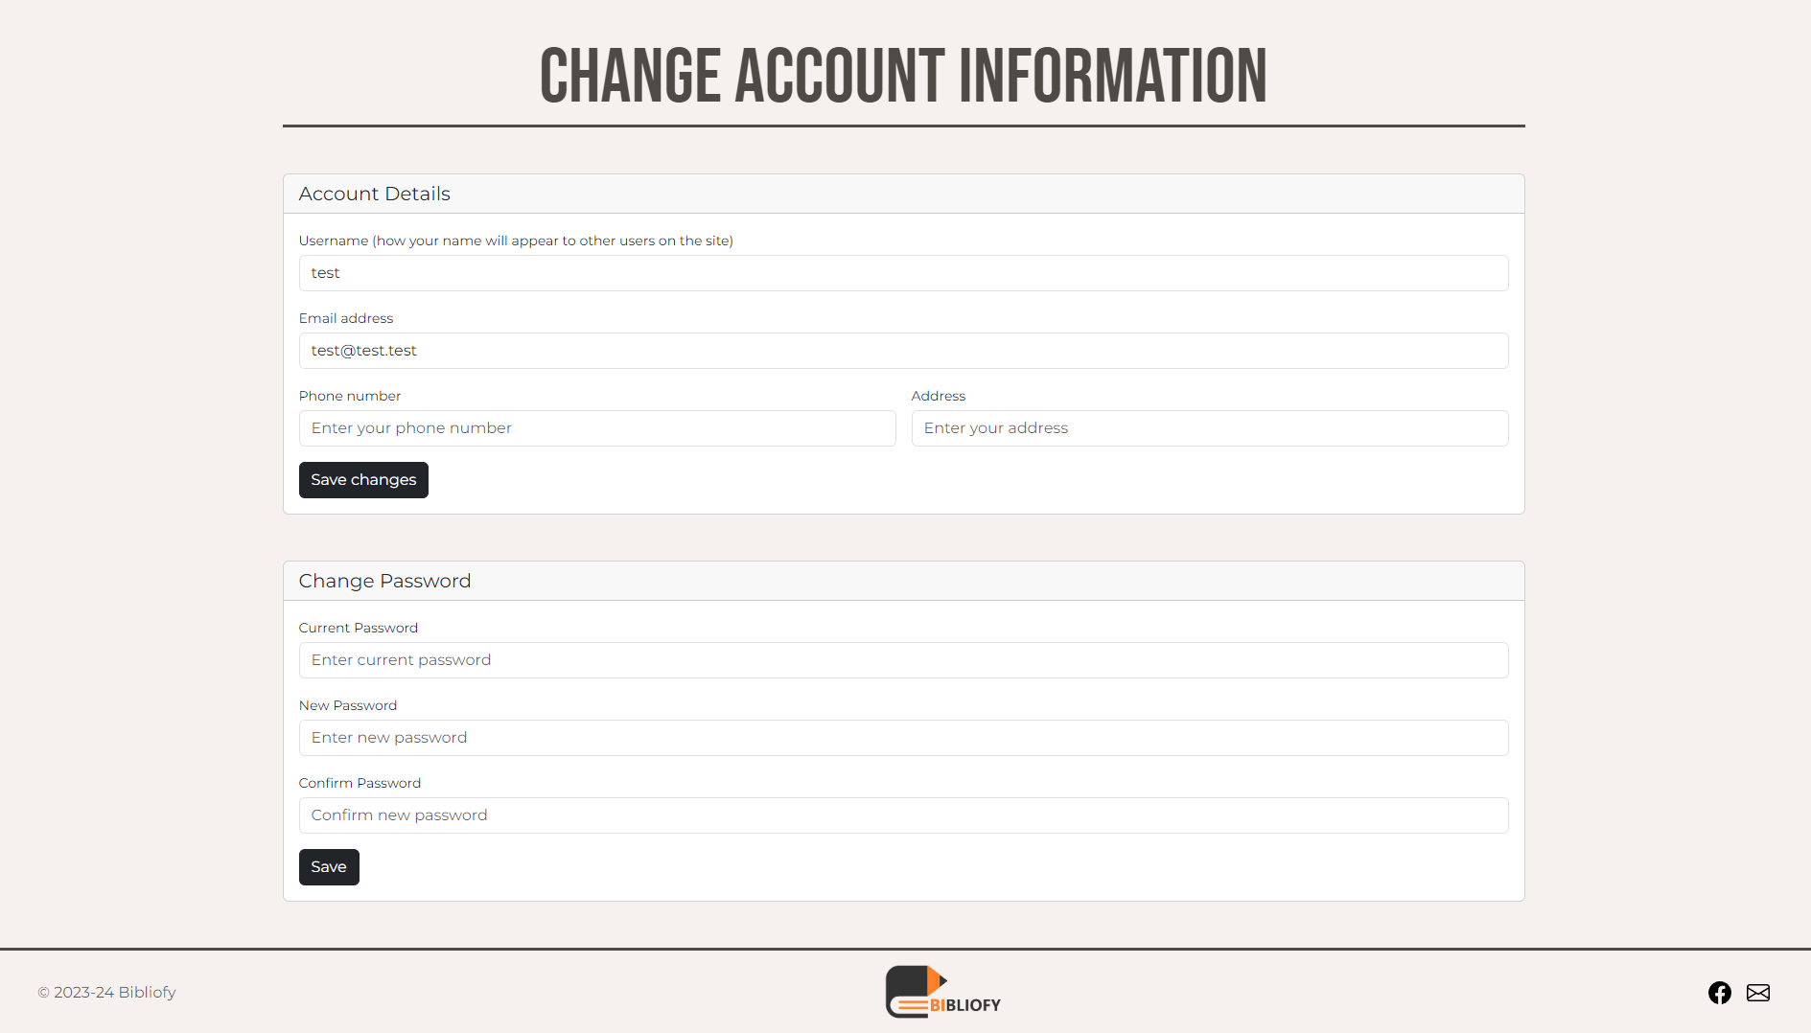

Pagina de contact:

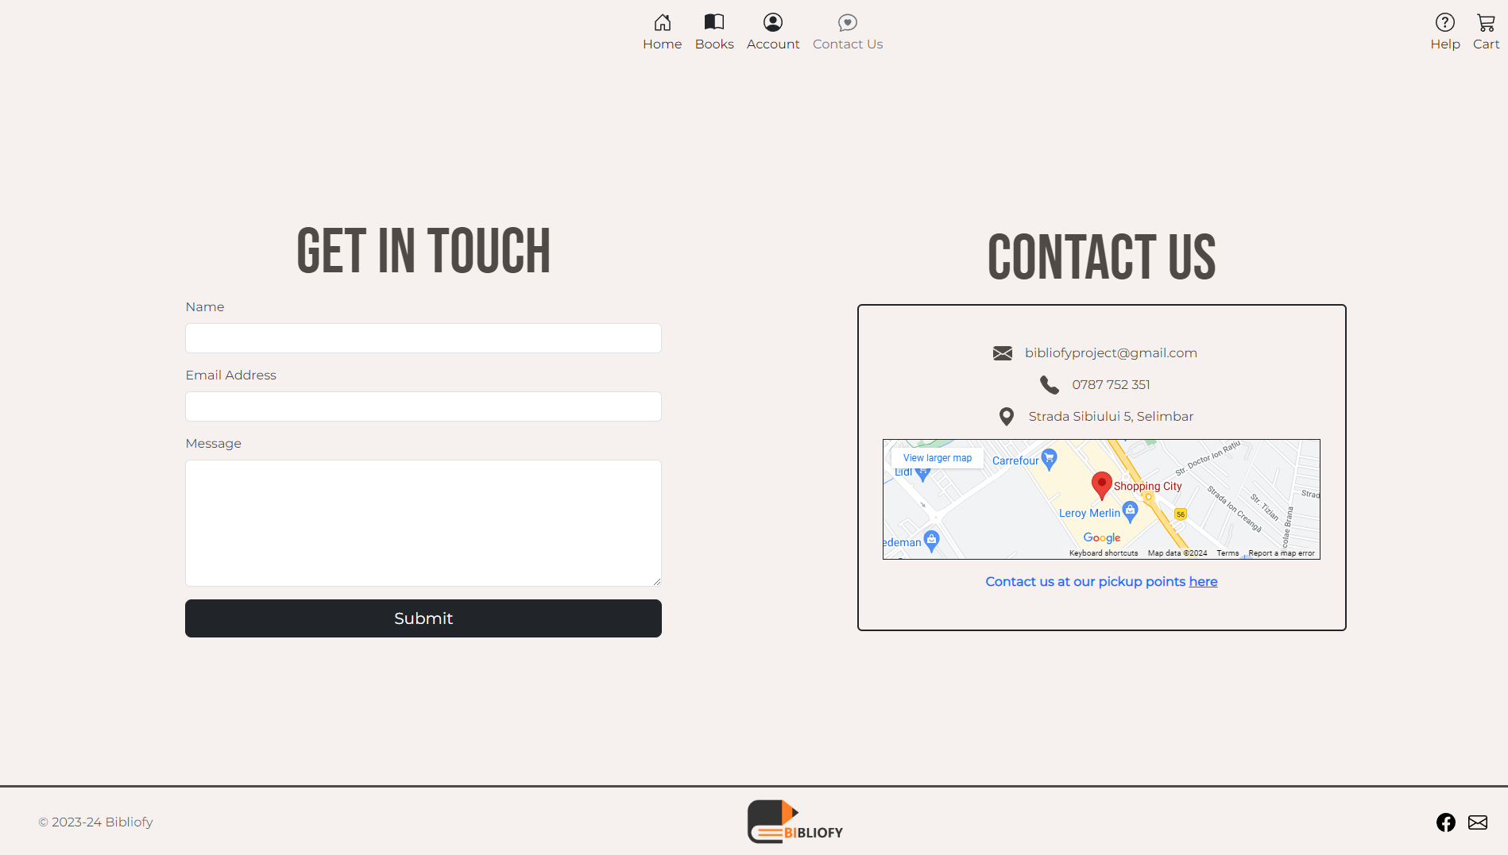

Pagina de plasare comanda (Cart):

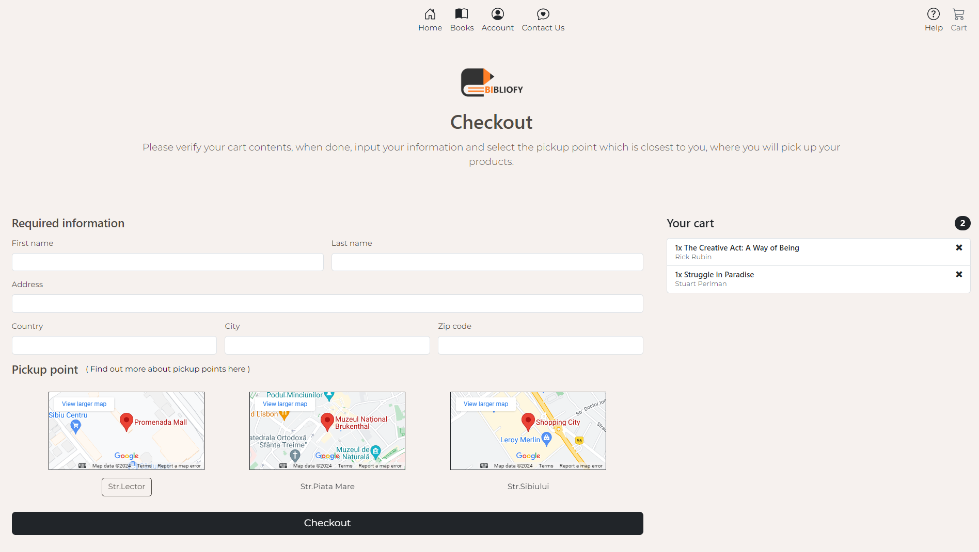

**Programe utilizate**

Aspectul si compozitia paginilor:

Elemente: -> Hypertext Markup Language 5 (HTML 5)

Stiluri: -> Cascading Style Sheets (CSS)

-> Bootstrap 5.3

-> Animate On Scroll Library (AOS)

Scripturi, Logica, Backend:

-> JavaScript (JS)

Baza de date:

-> MongoDB

Functionalitate de tip server:

-> Node.js

Serviciu de hosting:

-> Codesandbox

Editor de cod:

-> Visual Studio Code (VS Code)

-> Codesandbox

Concluzii

În concluzie, "Bibliofy" nu este doar o librărie online obișnuită, ci o destinație completă pentru pasionații de cărți. Cu o bază de date vastă și diversificată, coduri de bare unice pentru gestionarea eficientă a cărților, sedii fizice pentru interacțiunea directă și servicii personalizate, cum ar fi login-ul și conturile individuale, formularul de comandă simplu și clar și procesul ușurat de returnare, Bibliofy își propune să ofere o experiență completă și plăcută utilizatorilor săi. Prin aceste caracteristici și funcționalități, Bibliofy devine mai mult decât o simplă librărie online, devine un partener de încredere în căutarea și explorarea lumii cărților.

Bibliografie

Sursele folosite sunt:

- Pentru imagini:

-> images.duckduckgo.com

-> pngtree.com

-> freepik.com

-> designbundles.net

- Pentru efecte speciale:

-> michalsnik.github.io/aos